

! При нахождении вне пределов места работы о факте обращения в целях
склонения к совершению
коррупционного правонарушения необходимо уведомить любым доступным средством связи, а по прибытии на место работы оформить уведомление в течение
рабочего дня

В уведомлении указать:
Фамилию, имя, отчество, должность, место жительства и телефон лица, направившего уведомление
Дату, место, время и другие обстоятельства случая обращения в целях склонения к совершению коррупционных правонарушений
Сведения о возможных коррупционных правонарушениях
Сведения о лице, склоняющем к коррупционному правонарушению
Способ и обстоятельства склонения к коррупционному правонарушению
Информацию об отказе (согласии) принять предложение лица о совершении коррупционного правонарушения

›
›
Приложить к уведомлению материалы, подтверждающие обстоятельства обращения в целях склонения к совершению коррупционных правонарушений (при наличии)
Уведомить представителя нанимателя о любом факте склонения

Уведомление оформляется в письменном виде и передается ответственному за профилактику коррупции в учреждении лицу

›
›
›
›
›
›
Каждый факт, указанный в уведомлении будет проверен!
Например:
- Предложение взятки (денег, имущества, услуг, льгот)
- Просьба совершить незаконное действие (или бездействие) в обмен на вознаграждение
- Давление (угрозы, шантаж, подкуп) с целью получения выгоды
- Вовлечение в конфликт интересов или злоупотребление полномочиями
- Другие

Порядок действий работника при склонении его к коррупционным правонарушениям:
Склонение к коррупции
– это действия, направленные на вовлечение должностного лица в противоправную деятельность, связанную с использованием служебного положения в личных или групповых интересах
Для обеспечения реальной возможности сообщать о коррупционных правонарушениях в организации должны быть созданы соответствующие доступные и конфиденциальные каналы обратной связи для работников и контрагентов: телефонная “горячая линия”, электронная приемная на официальном сайте организации в информационно-телекоммуникационной сети “Интернет”, опубликованы контактные данные для направления сообщений в письменной форме.

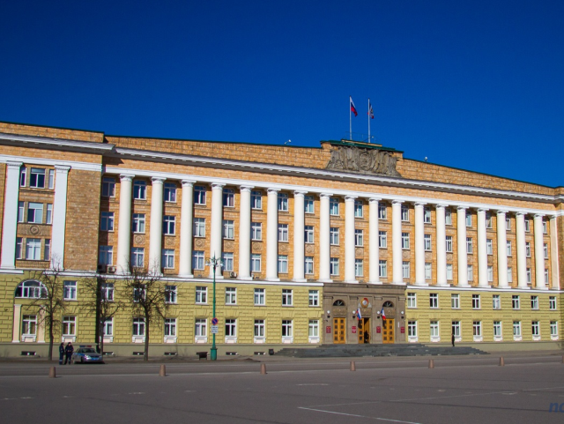
Виды коррупционных правонарушений

Гражданско-правовые проступки - правонарушения, влекущие за собой обязанность возмещения причиненного
ущерба

Дисциплинарные коррупционные правонарушения - проступки, обладающие признаками коррупции и не являющиеся преступлениями или административными правонарушениями

Административные коррупционные правонарушения – обладающие признаками коррупции и не являющиеся преступлениями правонарушения, за которые установлена административная ответственность (незаконное вознаграждение от имени юридического лица и другие)

Коррупционные преступления (уголовные коррупционные правонарушения) – совершенные общественно опасные деяния, предусмотренные соответствующими статьями Уголовного кодекса Российской Федерации, содержащие признаки коррупции (злоупотребление должностными полномочиями, получение взятки, дача взятки, посредничество во взяточничестве, служебный подлог и другие)
ПАМЯТКА
для сотрудников организаций, подведомственных органам исполнительной власти и местного самоуправления Новгородской области о порядке действий в случае склонения к совершению коррупционных правонарушений
Граждане Российской Федерации, иностранные граждане и лица без гражданства за совершение коррупционных правонарушений несут уголовную, административную, гражданско-правовую и дисциплинарную ответственность*
* Часть 1 статьи 13 Федерального закона от 25 декабря 2008 года № 273-ФЗ «О противодействии коррупции»
Управление Администрации Губернатора Новгородской области
по профилактике коррупционных
и иных правонарушений

2025
Противодействие коррупции

